**对象匹配活动策划**

在现代社会，寻找合适匹配的另一半是一件非常困难的事情。随着生活节奏加快，生活成本提高等多方面原因，包括男女对婚姻的欲望降低都或多或少影响着现代婚姻，近几年结婚率越来越低而离婚率越来越高，

网上常听到有网友说“国家分配对象”，这也是年轻男女想找到合适匹配的另一半的愿望表现。基于对古代一些合婚方法的研究和现代星盘等研究发现一些方法的合理性，比如这些古老的方法上包含了个人性格特征的匹配，这些对婚姻也是有很大影响的，另外现代很多使用星盘进行匹配预测，虽然是与国内古代思想方法上不同，但他们都有相同的底层逻辑：都是星星惹的祸。我们策划以此为核心思想使用软件进行初步匹配，选择多种算法得到都比较高的匹配度的双方，然后人工从喜用神查看是为各自喜用，进行更精一步的人工匹配，最后由匹配双方自行判断选择，方法如下：

1. 先使用程序算法筛选匹配分数达80以上的，匹配算法见前文。

2、人工复查匹配度高的，然后进行喜用神，年柱纳音法等看是否有严重不良状况的。

3、组织活动，欢迎自由加入活动，以及邀请其中匹配分数比较高的几对参加活动(先不透露匹配的)，与其它混合在一起。

4、给男女各编号，男单女双。

5、活动结束后，每个人默认选择一个心动异性，或者多个(最多三个)有好感的异性，完全没有意向的可不选。(增加一份题目检测，测试双方对待一些问题是否一致，如对孩子教育，家务，带孩子等作为参考)

6、对匹配度高又相互选择的建议直接私下交往一个月，至少相互约一次。

7、对匹配度高的，又有一个选择对的，先询问未选择对的是否愿意尝试，愿意尝试的进行一个月内相互约一次。

8、一个月内收集反馈结果，根据双方反馈给双方建议，对比算法进行微调。

9、为每个粉丝提供5次机会，成功的两者退出匹配，两者都相互选择了但未成功的各减去一次匹配机会，如果有一方不满意，又无合理的理由说明的减去一次匹配机会(如果匹配到一个分数更高的可以不减去机会，如果出现人品等重大问题的直接取消匹配资格)。

举例说明：男生A，女生B匹配分数85分，在活动中，A男刚好选择第一个心动或者有好感的女生B，而女生B刚好心动或者好感选择了A，则A男与B女有很深的缘分，通知两个人约会进行更深入的了解，一个月后双方觉得还可以的建议直接交往，如果A男选择的第心动女生或者有好感女生刚好是女生B，但女生B选择到如男生C，而男生C没有选择女生B，也无意愿选择女生B，咨询女生B是否愿意选择其他人，如无意愿匹配失败。

**本匹配活动免费，小范围内帮助在杭州的小伙伴。**

本匹配活动并不能解决所有男女婚姻问题，旨在协助小伙伴们找到合适的对象以及协助那些临门一脚进入围城而未进入围城的男女。重点协助解决以下几种情况：

1. 不在同一时空下两个匹配的人

现代社会虽然在交通，信息方面非常发达，但是由于职业，信息茧房等原因很多人并不能认识到很多异性，当然这也更难找到合适的对象了。

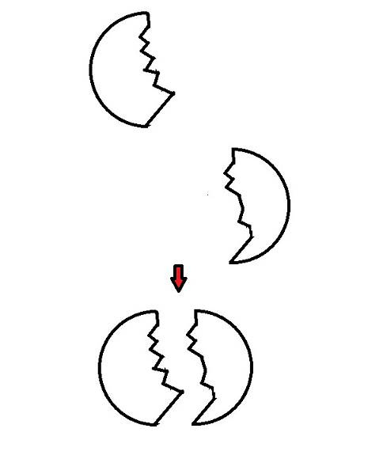

另外，虽然两个人比较匹配，但是在年龄上相差比较大，一般情况下，这也很难有良好的结果，这种是不在同一时空下匹配的两个人。

二、匹配的两个人因为批上一层纱看不到

在快节奏的现代生活中，很多人没有那么多耐心和时间去了解其它人，另外彼此外表披上了一层纱，就算短暂的相处和活动，特别是人多的时候，彼此就算把名字和人对应起来也是困难的。

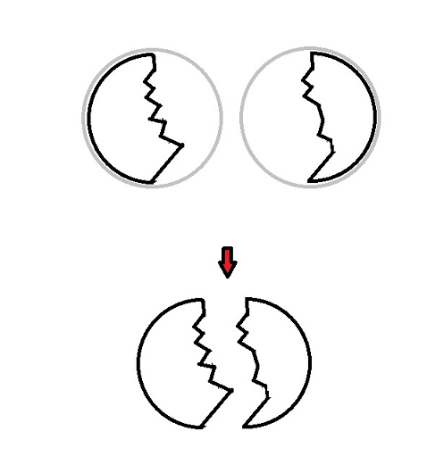

三、由于忙碌和第一印象等原因没有更深入的了解

这种情况下，即使彼此很合的两个人，由于后面深入了解的少也是很难发现彼此的，很多在一起工作，一起学习的通过某次发生的事才被更多的了解关注。

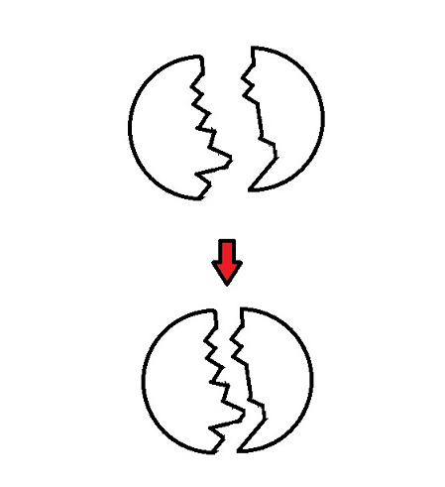

四、彼此比较合但无动力

很多男女虽然彼此很合，甚至在其他人看来是都很好的两个人，如果双方都是那种行动力不足等原因的也很容易错过彼此，有时两人都是朋友圈里的人，在彼此的朋友搓合后进入围城，周围的人帮忙促进好的姻缘。

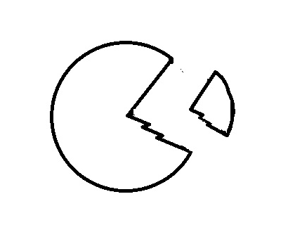

**算法上的缺陷：**

一、层次不同

彼此很合的两个人，由于层次不一样，这种在算法上也是很难直接筛选出来。如下图所示，在范围上是很合的，但是深度不一样，所以没有完全匹配，现实生活中也是很难完全匹配的，需要磨合或者适应彼此。

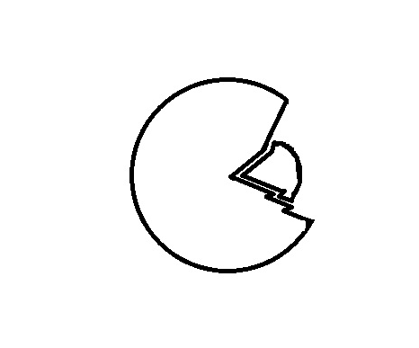

这种是彼此很合，但是层次不一样，甚至有很大的差距

1. 面相无法直接匹配

面貌虽然在婚姻关系中不是第一位的，但绝大多数男女看的第一印象就是长相，一些软件虽然已经能做些面相打分，但各自喜欢的风格还是不太一样，这个可以通过线下活动接触消除，最后成与否都由男女线下面见了决定。

1. 算法相对现实更简单

此算法中只匹配了本身状态，但是随着各人的大运流年以及所居住环境等因素有所区别而有所不同，每个人的性格特征也是会随着成长，年龄等而有所改变，甚至匹配的男女如果婚运不同也很难走在一起，比如男的暂时没有婚运，这阶段个人魅力值可能很低，而女的婚运来了找到另外相对满意的；或者男的有婚运来了，女生处在伤官年，这时候的女生很难对男生满意，这也是很难成功的。

四、具体时间问题

       精确的时间对于此算法有很大的影响，特别是星盘上，分钟就会影响水星，水星主智慧智商和语言能力，很多双胞胎出现一个非常聪明，在学习上很好，而另一个学习比较差，甚至是一个学渣，一个学霸。

五、特殊格局的匹配

      一些特殊的格局的匹配会得出不一样的结果，另外在星盘方法上，不良相位的男女会是一对欢喜冤家，扯不断的联系，特别是与冥王星形成负相位的男女。有些有土星压制的原因，需要经过很长的时间了解才能明白彼此的好。但对于快节奏生活的我们就容易放弃。有些有修为的男女改变了自身状态，自我突破变成更优秀和良好的自己，由"身弱"变成“身强“。

      从更高维度上看，个人姻缘婚运是比较固定的，但是随着社会大环境影响，像离婚率上升，而结婚人数在下降。很多交友平台等都在宣传他们在这方面的作用，但其实在这方面上小伙伴们还是要靠自己，像杭州法喜寺外的匾额上所写的“莫向外求”，在这方面上，如果个人向往进入婚姻围城或者需求旺盛的，在婚运好的年份把握好机会。在这方面上可以使用一个例子说明：各位童鞋考试考个59分，老师放松一点都能过，如果按要求70分才及格，那这时又有很多人不及格了，但对于经常考80分以上的或者考的更高的学霸就没什么影响。如果自身只能考个50分以下甚至考个位数的童鞋，那老师打分在放松点也是很难及格，这时需要童鞋更加努力了，如果运气特别好，选择题不会的也蒙对了，这也是容易过的。我们的策划活动主要就是协助解决考50多分快要及格的童鞋。

从更高维度上看，个人姻缘婚运是比较固定的，但是随着社会大环境影响，像离婚率上升，而结婚人数在下降。很多交友平台等都在宣传他们在这方面的作用，但其实在这方面上小伙伴们还是要靠自己，像杭州法喜寺外的匾额上所写的“莫向外求”，在这方面上，如果个人向往进入婚姻围城或者需求旺盛的，在婚运好的年份把握好机会。在这方面上，使用一个例子说明：各位童鞋考试考个59分，老师放松一点都能过，如果按要求70分才及格，那这时又有很多人不及格了，但对于经常考80分以上的或者考的更高的人就没什么影响。如果自身只能考个50分以下甚至考个位数的童鞋，那老师打分在放松点也是很难及格，这时需要童鞋更加努力了，如果运气好了，选择题不会的也蒙对了，这也是容易过的。我们的策划活动主要就是协助解决考50多分快要及格的童鞋。

本策划活动是作为对象匹配算法的研究一部分，所有研究资料存放在代码仓库中：<https://github.com/kingkie/SoulMateMatchingAlgorithm.git>，有兴趣的小伙伴可以加入。

在杭州的小伙伴们如果有愿意的可以报名，关注公众号后后台留言，有匹配到高分的结果后会通知参加线下面见活动，自由选择有好感心动的异性，两者多次匹配成功的会协助联系和促成。

留言格式：

称呼

性别

出生具体时间(以阳历计算，精确到分钟，如果不能准确到分的要准确到小时，比如都是早上大概8点出生，如果是8点前的记着7.59，如果是8点后出生的，记着8.01，时间对于星盘等都是重要因子，如果没有时间的说明)

出生地点(省市县)

联系方式

个人情况(可选)：职业，大致收入，学历，婚姻状态，其它信息

对另一半可量化的硬性要求：比如身高，体重，学历，收入等

注：匹配算法不仅可以用于男女匹配，也适合找志同道合的伙伴，合伙人，相匹配的两个人相对来说可以更好的合作，包括互补的和相似的匹配。